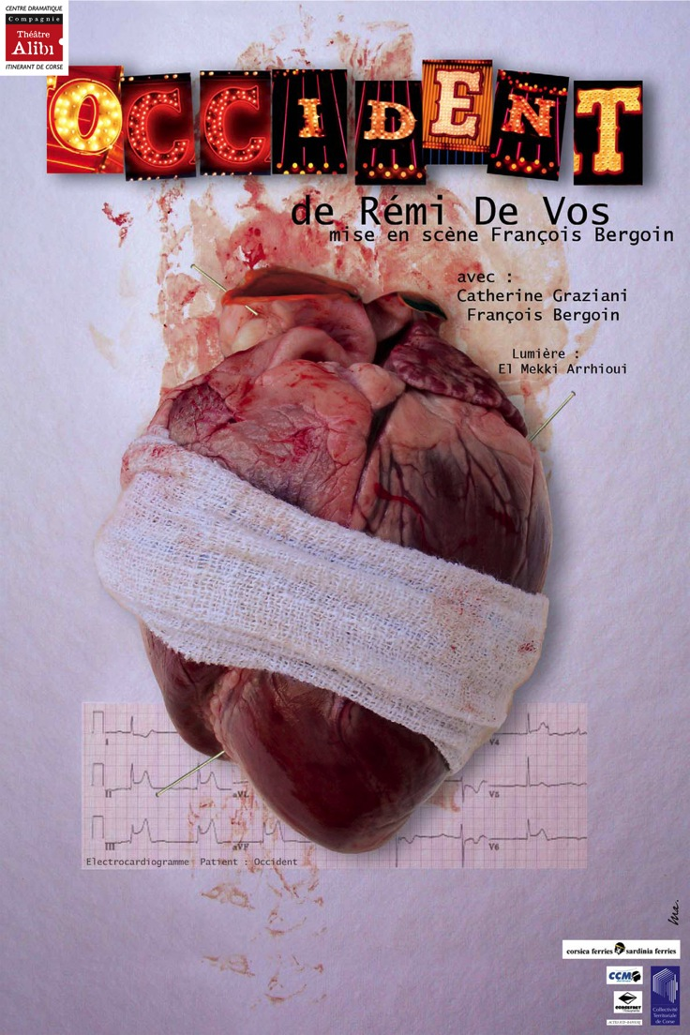

Saison 2016 / 2017

###### titre1

Création à Bastia en mai 2008

Durée du spectacle : **1:05**

CONTACT : (0)495 390 165

compagnie.theatre.alibi@wanadoo.fr // **www.theatrealibi.com**

*La compagnie Théâtre Alibi est conventionnée par la*

*Collectivité Territoriale de Corse* *et la Ville de Bastia*

*Le texte est publié aux éditions Actes Sud-papiers*



***DISTRIBUTION :***

MISE EN SCÈNE et SCÉNOGRAPHIE :   
FRANÇOIS BERGOIN   
  
ACTRICE /ACTEUR :

CATHERINE GRAZIANI  
FRANÇOIS BERGOIN  
   
LUMIÈRE :  
EL MEKKI ARRHIOUI

VIDÉO :   
FABIEN DELISLE  
  
  
Une production de la   
compagnie THÉÂTRE ALIBI  
*Centre Dramatique Itinérant de Corse*

2rue Notre Dame de Lourdes

20200 Bastia

(0)495 390 165

*La compagnie est soutenue par*

### Corsica Ferries, Corsefret Transports,

### Domaine de Granajolo, Aircorsica, Ozia,

Hôtel Central, France Bleu-RCFM

www.theatrealibi.com



***L’HISTOIRE :***

***Lui*** passe ses soirées au bar avec son *« ami »*

Mohamed, et rentre éméché.

A ***Elle*** il commente sa virée alcoolisée,

récit indéfiniment répété, rituel sado-masochiste,

pitoyable, toujours noyé d’insultes.

Chaque jour apporte une nuance supplémentaire

dans la brutalité de leur relation.

Au-delà de la violence,

au-delà de la vulgarité,

c’est la vacuité du langage

et du monde qu’a voulu souligner

Rémi De Vos.

Oui, la pièce est noire,

le langage brutal,

le rythme secoué,

le désarroi palpable,

la peur manifeste, les personnages complexes

et terriblement amoureux.

Pièce noire, donc,

mais qui n’exclut pas l’humour,

un humour noir, un peu lourd,

l’humour des désespérés.

Loin de la caricature, *Occident* touche à la complexité

de la nature humaine, de la relation à l’autre, du couple,

du bonheur, du racisme occidental,  
de la paranoïa islamiste.  
Entre la violence conjugale  
et le racisme exutoire,  
la pièce reste subtile.

Et poignante…





# *Occident* **: du latin *occidere* = tomber**

***Maghreb***: « Occident » en arabe

***LE CŒUR DU PROBLEME…***

L’Occident a t-il encore le cœur sur la main ?

Le cœur léger ou mal au cœur ?

Quelque chose sur le cœur ?

Donc un électrocardiogramme en direct, et visible sur le plateau, de la relation en soirée et pendant une semaine de deux occidentaux chics et de sexe différent. Après alcool.

Un corps à corps sans corps, avec deux cœurs à vif, écorchés…

Et un humour ravageur qui tente de provoquer la chute de l’autre.

Lumière crue comme les propos.

Une scène qui se réduit d’entrée, comme pour coincer les paroles de ces deux êtres-là.

Un sol mou, trop mou, un confort occidental qui ne suffit plus parfois.

Et puis l’opacité du plastique, murs factices où se déversent les frustrations

accumulées, l’impuissance à dire.

Il serait trop facile de placer ce texte dans un réalisme social. Le racisme, les insultes à caractère sexiste ne sont certainement pas l’apanage des classes populaires.

Le racisme permet à certains de trouver un exutoire à leur mal-être.

Noyé dans l’alcool et les insultes.

Alors pour ***LUI*** c’est la faute de l’Autre.

Arabes ou ***ELLE*** – *sa* femme.

Tout en sachant pertinemment que le cœur du problème n’est pas là.

Mais en Lui. En nous tous. Dans notre impuissance parfois à dire, à vivre…

L’Occident c’est là où se couche le soleil, où il tombe.

*Un pur moment de rock’n’roll. Un rythme occidental donc !*

*Un instantané de l’époque molle et salissante d’aujourd’hui.*

## François Bergoin



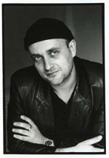

***BIOGRAPHIE :***

Rémi De Vos est né le 17 mars 1963 à Dunkerque. Il monte à Paris son bac en poche et suit des cours de théâtre, tout en vivant de petits boulots.   
Il exerce alors des métiers divers et variés : gardien, magasinier, réceptionniste d'hôtel, ouvreur de théâtre, serveur, surveillant d'internat, ouvrier dans la métallurgie, maçon,

assistant-photographe, comédien, ambulancier, peintre en bâtiments, employé de banque, vendeur au porte-à-porte, garçon de bureau, déménageur...

Malgré ces périodes fastes, il lui arrive aussi de ne rien faire du tout. Il se met alors à écrire. Sa première pièce, *Débrayage* obtient une bourse de l'association Beaumarchais et est mise en scène de nombreuses fois. *André le Magnifique*, co-écrite avec les acteurs, obtient plusieurs Molières. Il est également lecteur pour différents comités de lecture et anime régulièrement des ateliers d'écritures et de jeu.

BIBLIOGRAPHIE :

Casse, Actes-Sud papiers, 2012

Madame, *suivi de* Projection Privée *et* L’Intérimaire,

Actes-Sud papiers, 2011

Le ravissement d’Adèle, Actes-Sud papiers, 2010

Sextett, Actes-Sud papiers, 2008

Beyrouth Hotel, Actes-Sud papiers, 2006

Ma petite jeune fille, Actes-Sud Papiers, 2004  
Alpenstock, *suivi de* Occident, Actes-Sud Papiers, 2006  
Justin prend du spectrum, Editions de l’Amandier, 2006  
Laisse-moi te dire une chose, Actes-Sud Papiers, 2005

Pleine lune, *suivi de* Jusqu'à ce que la mort nous sépare, Actes-Sud Papiers,2004  
Code Bar, Inédite, 2003.   
Qu'est-ce vous faites, Éditions Crater, 2002.  
La Camoufle, Éditions Crater, 2000  
Conviction intime, Éditions Crater, 1999  
Projection privée, Éditions Crater, 1998  
Le Brognet, Éditions Crater, 1997  
André le Magnifique, Éditions Archimbaud, 1996   
Débrayage, Édition Crater, 1995

*SUR NOTRE VERSION D’* ***OCCIDENT :***

Occident est une pièce difficile à jouer. Elle demande beaucoup aux acteurs. Le texte seul ne suffit pas. Les acteurs doivent aller chercher en eux-mêmes - cela se passe dans des zones que l’on préfère généralement éviter - une humanité perdue, au delà du simple désespoir. Et l’on doit en rire. Il faut que l’alchimie opère sinon cela ne marche pas. J’aime énormément ce que François et Catherine font de ma pièce. Tous les deux nous parlent d’amour. Dans l’absolue sincérité de leur jeu, ils nous font entrapercevoir cet obscur affrontement entre l’homme et la femme, et cette ivresse du combat qui mène à l’épuisement. François et Catherine sont les valeureux combattants qu’il faut pour ma pièce. *Rémi De Vos*





***EXTRAITS :***

[...]

Tu crois que ça va durer longtemps ?

Je parle pas aux putains !

Si tu me parles c’est que j’en suis pas une. Tu réponds quoi à ça ?

*Temps.*

Salope.

D’accord t’es complètement cinglé.

Je vais te buter dans la salle de bain.

Ah bon ? Pourquoi dans la salle de bain ?

Pour nettoyer c’est plus facile après.

Eh dis donc ça va pas la tête ?

Je te cogne la tête sur le rebord de la baignoire !

Faut te faire soigner ! Je te balance quelque chose en travers de la gueule !

*Temps.*

Qu’est-ce que tu fais avec moi ?

Je me le demande. T’étais avec Mohamed au Palace ?

Il est à l’hôpital Mohamed.

Il a commencé une cure ?

Un Yougoslave lui a cassé la gueule.

Où ça ?

Au Palace !

Il y avait encore des Yougoslaves au Palace ?

C’est devenu leur QG.

Pourquoi vous allez au Palace si vous savez qu’il y a des Yougoslaves et que c’est même devenu leur lieu à eux ?

Mohamed voulait y aller quand même.

Il voulait y aller malgré les Yougoslaves ?

Surtout à cause des Yougoslaves !

Qu’est-ce qui va pas chez lui ?

Il est fier.

Il est fier de quoi ?

Je sais pas c’est un Arabe.

Il est fier parce qu’il est arabe ?

Je crois oui.

C’est ça qui te manque à toi. Etre arabe.

Fais attention à ce que tu dis !

Toi tu t’es battu contre les Yougoslaves ?

Non.

Pourquoi ?

Ils étaient trop nombreux.

T’as regardé sans rien faire, alors ?

Je lui avais dit de pas y aller.

Qu’est-ce qui s’est passé exactement ?

Un Yougoslave lui a cassé la gueule.

Et qu’est-ce que tu as fait toi pendant qu’un Yougoslave cassait la gueule à Mohamed ?

Je regardais les autres.

T’as rien dit du tout ?

Je parle pas Yougoslave.

C’est tout ce que tu trouves à dire ?

J’en suis pas au point de me faire tuer pour un Arabe tu m’excuseras !

Tu m’as dit que c’était ton ami Mohamed !

Je l’avais prévenu.[...]





##### EXTRAITS… Suite

[...]

Bonsoir.

‘Soir.

Je m’excuse pour hier.

C’est rien j’ai l’habitude.

Bon maintenant je te tue.

Encore !

Cette fois c’est la bonne.

Et tu commences par t’excuser pour hier ?

Oui. Je sais pas j’en peux plus. Je te tue

c’est tout.

Pourquoi tu veux me tuer ?

C’est plus fort que moi. Ça ira mieux après.

Parle pour toi !

Pour toi aussi ça ira mieux.

J’en suis pas sûre. Pas du tout !

Je me tuerai juste après.

Ah bon ?

Oui.

Pourquoi tu te tues pas en premier ?

Comme ça c’est mieux.

Je te promets que je me tue tout de suite après.

Allez ! Dans la salle de bain.

Fais-moi plaisir ! je voudrais que tu partes en premier.

Tu vas pas m’emmerder pour des détails !

Je fonce dans la salle de bain et je me noie dans l’évier !

Dans l’évier ? Il faudrait plutôt remplir la baignoire.

Ce serait trop long, je veux te rejoindre le plus vite possible !

Dis donc tu te foutrais pas un peu de ma gueule ?

A ton avis ? Tu fais chier avec la mort.

*Temps.*

J’aime la mort.

Ah bon ? A quoi tu vois ça ?

Je suis pour la guerre que tout le monde crève ce genre de choses.

Ah bon ?

Oui, j’aime quand il y a des morts à la télé.

Ah bon ?

Aux informations.

*Temps.*

C’est tout ?

Oui.

Bon.







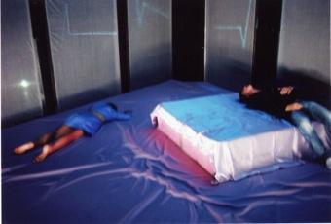

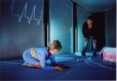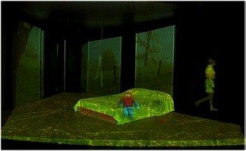

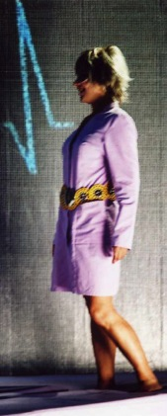

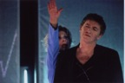

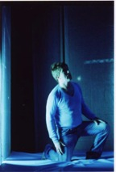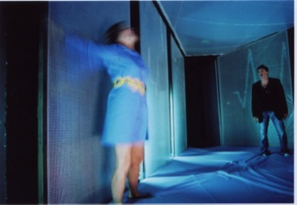

*Une production de la Compagnie THÉÂTRE ALIBI. Photos© Christiane Robin, Bruno Vallet*

*Centre Dramatique Itinérant de Corse www.theatrealibi.com création 2008*







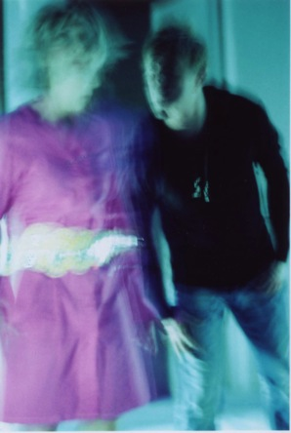

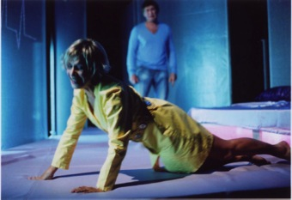



*Une production de la Compagnie THÉÂTRE ALIBI. Photos© Christiane Robin, Bruno Vallet, Fabien Delisle*

*Centre Dramatique Itinérant de Corse www.theatrealibi.com création 2008*



SAMEDI 24 MAI 2008

CHRONIQUE de Jean-Marc STRICKER

Journal de 8:00

*Théâtre ce matin.*

*A Bastia tout d’abord, où vous êtes allé voir le nouveau spectacle du Théâtre Alibi. François Bergoin a mis en scène* ***Occident*** *une pièce de l’auteur actuel Rémi De Vos…*

On est aux antipodes du jus de nombril et de crâne des Jean-Luc Lagarce et autres dramaturges intello-littéraires.

Les personnages de Rémi De Vos parlent la langue de tous les jours avec les mots de tout le monde. En l’occurrence, les mots d’un couple très moyen quant au vocabulaire, très pauvre quant à l’esprit, très riche quant à la haine. On est vraiment en plein « occident » désenchanté, trivial et réactionnaire. Lui rentre tous les soirs, plus ou moins bourré, de bistrots rendez-vous de fachos racistes. Elle l’attend, tous les soirs, blonde et pomponnée.

Ils s’aimèrent jadis. Ils s’aiment toujours d’ailleurs. Mais ils sont devenus incapables de vivre cet amour autrement que dans l’impuissance, la jalousie, l’injure et l’insulte.

S’autodétruire en duel: le couple ne sait plus faire que cela.

A travers les mots de tous les soirs, derrière un humour d’autant plus noir qu’il est récurrent, Rémi De Vos cache des abîmes de détresse, de dérision et d’interrogations.

Pour ces deux-là, comme pour tant d’autres, était-il vraiment utile de naître ?

Ces profondeurs abyssales invisibles, Catherine Graziani et François Bergoin en sont les interprètes fascinants.

Ils jouent absolument tout ce que les mots ne disent pas, outre ce qu’ils disent.

Ces deux-ci, ainsi que l’auteur, on est vraiment heureux qu’ils soient nés.

*Jean-Marc Stricker*

tadorne

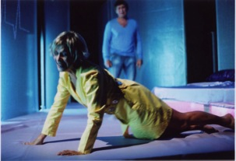

Le couple, toujours lui. Le service culturel de la ville de Gardanne nous a réservé une bien jolie surprise en programmant « ***Occident*** » d'après **Rémi de Vos**, mise en scène et joué par **François Bergoin** avec **Catherine Graziani**. Pièce à la noirceur décapante qui voit un couple tout à la fois se déchirer, maintenir l'équilibre précaire de leur relation de pouvoir, dans un contexte social et politique qui exclut la différence. C'est un théâtre où l'acteur s'accroche aux mots de Rémi de Vos telle une bouée de secours alors qu'il tangue, danse, sur  un plateau fait de matelas mousse. La mise en scène accentue les injonctions paradoxales qui minent et nourrissent le couple (« si tu m'aimes, ne m'aime pas ») en multipliant les espaces par l'utilisation intelligente de la vidéo et des parois amovibles du décor.

« *Occident*» est un hymne à la complexité, au refus du réductionnisme. Un hommage à l'acteur qui renonce au "*je*" au prix d'un jeu sans cesse déstabilisé par les mots, le bruit sourd du chaos et les rires nerveux du public. La puissance d'« *Occident*» est de propulser l'acteur et le spectateur dans un espace d'où l'ont peut voir le jeu et donner à chacun la force d'en modifier certaines règles.

Envahissons les théâtres. Renonçons. Avançons.

***Pascal Bély***

***www.festivalier.net***

*"Occident" de Rémi De Vos par la Compagnie Théâtre Alibi (Bastia) a été joué le 6 mars 2009 à la Maison du Peuple de Gardanne.*

***Cette pièce sera reprise au Festival Off d'Avignon à la Manufacture****.*

**



**Pétard mouillé, un soir de 13 juillet!** Par Guy Flattot

J'ai enfin découvert le travail de Jan Fabre. Sa réputation de provocateur n'est pas faite pour me déplaire. Si je vais au théâtre c'est bien dans l'espoir de voir des spectacles qui provoquent de la pensée. Mais là, n'étant pas possesseur de Chesterfield, je ne me suis pas senti vraiment concerné.

Dans le programme du spectacle on peut lire les intentions de l'auteur, en voilà l'intégrité:

<http://www.festival-avignon.com/fichiers/document/124574943123/file_entretiens09_JF.pdf>

et un extrait assez révélateur, souligné par moi:

*"La pornographie, c'est le mal absolu et en même temps, la société crée un espace de tolérance, bien délimité, comme des   « camps de sexe » : des chaînes spéciales, des sites spéciaux, où tout est contrôlé et normalisé mais offert à foison, par catégories précises et pour tous les goûts.* ***Comme un masque placé sur le sexe, afin qu'il ne  déborde plus dans la vie normale, qu'il soit bien cantonné et qu'il rapporte le plus possible d'argent****. Le sexe permet à la fois des discours très moralisateurs et des profits immenses et c'est la même société occidentale qui tient ces deux discours.* ***Je ne sais pas comment on peut accepter cette hypocrisie****. Et de nouveau, tout cela est fait au nom de la tolérance. »*

[…]

Le masque est-il uniquement placé sur le sexe? Ne l'est-il pas sur toutes les formes de vie et d'activités humaines? N'est-ce pas l'élargissement et la marchandisation à outrance du vivant  qui non seulement débordent mais noient la vie "normale"? Que le terreau du sexe soit hautement sensible et fertile à la provocation, d'accord, mais n'aurait-t-il pas été  plus judicieux, du fait de cette sensibilité, de ne se contenter que de la métaphore? Et à partir d'elle, faire entendre l'absurdité et l'horreur de ce monde désigné timidement d'"occidental", comme si les mots ultra–libéral où capitaliste étaient indécents, étonnant de la part d'un provocateur!

En quelque sorte provoquer de la pensée pour ceux qui ne connaissent pas la joie de se blottir dans un Chesterfield, mais se posent aussi et surtout la question du comment  on peut arriver à accepter ce double langage de la morale et du profit, qui soit dit en passant, a de moins en moins recours à l'hypocrisie.

A ceux qui donc se posent cette question et attendent une certaine radicalité provocatrice de pensées, je conseille d'allez voir Modeste contribution de et avec Dominique Wittorski, mise en scène par Jean-Marie Lejude à 19 h à la Caserne des pompiers, et **Occident** de Rémi De Vos mise en scène par François Bergoin à 16 h05 à la **Manufacture**.

Par Monsieur Guy - Publié dans : [Avignon 2009](http://monsieur-guy.over-blog.com/categorie-10967377.html)

http://monsieur-guy.over-blog.com/article-33849602.html

**



Samedi 18 juillet 2009

**[Occident, de Rémi De Vos](http://www.lestroiscoups.com/article-33954790.html)**

**[Off du Festival d’Avignon 2009, La Manufacture à Avignon](http://www.lestroiscoups.com/article-33954790.html)**

*Quand rien ne va plus*

Ma deuxième dispute de couple depuis le début du Festival. Enfin, pas la mienne. Mais, sur les planches en ce moment, ça chauffe. Des hommes et des femmes qui ne savent plus s’aimer ni comment se séparer sans se saigner. Et ça vole bas : des noms d’oiseaux ! Ça  fait pas dans la dentelle. Tempête dans le couple et naufrage imminent. Venez assister à la chute promise par « Occident » de Rémi De Vos.

Ça commence fort. Un décor léché à souhait. Rideau de résille blanc, diffusant un mur d’écrans télévisés. Le monde occidental et toute sa profusion. Sans les trois coups qui annoncent le drame, le rideau s’ouvre sur une chambre, parallélépipède aux murs mobiles et au sol blanc matelassé. Au fond, une ouverture figurant la porte d’entrée. Côté cour, un lit. Voilà pour le décor. Épuré comme il convient à notre temps de l’esthétique. On s’attend à du subtil. On en aura pour notre argent. Fini les illusions. Voici donc la vraie vie.

Il est là, dans l’embrasure de la porte. À vrai dire, il a l’air plutôt charmant. Et elle, tirée à quatre épingles. On sent qu’on entre dans le beau monde. Un couple ordinaire, peut-être. Mais le genre comme il faut, avec le train de vie qu’il faut. Tout irait pour le mieux, sans le premier mot – « p… » – et sans le deuxième – « s… ». On est en terrain miné. Descente dans l’enfer d’une relation toxique. Lui, c’est simple. Il est impuissant, alcoolique et raciste. Vous mettrez bien ces qualités dans l’ordre qu’il vous plaira, car c’est un joyeux bazar dans la tête de celui-là. Soir après soir, il rentre du Palace ou du Flandres. Il picole constamment. Il est bourré tout le temps.

Alors, de quoi peuvent-ils bien discuter ? C’est évident : toujours des mêmes sujets ! De Mohamed, par exemple, l’ami arabe qu’il ne défend pas quand il se fait tabasser par les Yougoslaves. C’est un copain mais « pas au point de me faire casser la gueule pour un Arabe », dit-il…

François Bergoin est à la fois metteur en scène, scénographe et comédien. Avec le vidéaste Fabien Delisle, il crée un début de toute beauté. À l’ouverture du rideau, le film projeté d’un enfant sur fond de décor champêtre se trouve déplié sur l’ensemble du décor – parois, sol, lit. L’image, s’adaptant aux formes, semble se diluer sur tout le volume du huis clos. L’éclairage figure, après les nuits terribles, l’éclosion des matins. Trace permanente, pendant la nuit qui passe, d’une bande rouge fluorescente en bas du lit, signe métaphorique du sang que l’on répand ici.

Quant aux comédiens, ils titubent de concert sur le sol matelassé. L’arrogance insupportable de l’homme est parfaitement campée par François Bergoin, et Catherine Graziani nous procure un véritable plaisir avec son accent épais et chantant. Sa verve, sa légèreté relèvent constamment ce qui pourrait tomber dans le dramatique et le répétitif. Grâce à leur jeu, malgré la forme itérative des scènes, les deux comédiens donnent son épaisseur au texte et laissent apparaître, derrière les mots jetés à la face de l’autre, le désarroi et la perte de soi.

Fatima Miloudi - Les Trois Coups - [www.lestroiscoups.com](http://www.lestroiscoups.com/)



*tadorne*

[**Au Festival Off, enfin la crise.**](http://www.festivalier.net/article-33658116.html)

Pour **Louis Jouvet**, il faut une dose de vanité pour oser monter sur scène et une autre pour y rester : « *Le renoncement de soi pour l'avancement de soi-même* ».

« ***Occident*** » d'après **Rémi de Vos**, mise en scène et joué par **François Bergoin** et **Catherine Graziani** permet de ressentir ce dépassement de soi, ce qui échappe à l'acteur et confère à l'art ce « je ne sais quoi » d'indispensable pour donner sens à la vie. Cette œuvre à la noirceur décapante, voit un couple se déchirer et maintenir l'équilibre précaire de leur relation de pouvoir, dans un contexte social et politique qui exclut la différence. C'est un théâtre où l'acteur s'accroche aux mots de Rémi de Vos telle une bouée de secours alors qu'il tangue, danse, sur  un plateau fait de matelas mousse.

La mise en scène accentue les injonctions paradoxales qui minent et nourrissent le couple (« *si tu m'aimes, ne m'aime pas* ») en multipliant les espaces par l'utilisation intelligente de la vidéo et des parois amovibles du décor. « *Occident*» est un hymne à la complexité, au refus du réductionnisme. Un hommage à l'acteur qui renonce au "*je*" au prix d'un jeu sans cesse déstabilisé par les mots, le bruit sourd du chaos et les rires nerveux du public. La puissance d'« *Occident*» est de propulser l'acteur et le spectateur dans un espace d'où l'ont peut voir le jeu et donner à chacun la force d'en modifier certaines règles.

Allons au théâtre ! Renonçons. Avançons.

***Pascal Bély – juillet 2009***

***www.festivalier.net***

"Occident" de Rémi De Vos par la Compagnie Théâtre Alibi (Bastia) au Festival Off d'Avignon à la Manufacture jusqu'au 28 juillet à 16h05.





Le webmag qui fait grand K de la culture

**Occident**

**De Remi De Vos**

**Mise en scène de  François Bergoin**

**Avec Catherine Graziani et François Bergoin**

**Jusqu’au 28 juillet à La Manufacture (Patinoire) - Festival d’Avignon Off**

**Le couple comme exutoire**

**Chaque soir, l’homme (François Bergoin) rentre du bar imbibé d’alcool, insulte sa femme (Catherine Graziani). Elle réagit, frontalement, se bat avec toutes les ressources de la ruse et de l’intelligence pour amener son homme à un degré de conscience supérieure, lui faire atteindre un palier d’humanité exempt de machisme, de racisme, empreint d’amour.**



La peinture du couple serait désespérante si le récit, par sa forme même dans ses récurrences n’offrait aux comédiens sur un plateau la possibilité d’un rire plein d’un énergique défouloir. Doucement caricaturés, extraits d’un monde gentiment acidulé les personnages prennent vie et leur complexité apparaît. Portrait d’aujourd’hui … au risque d’un miroir trop fidèle.

Dans les variations quotidiennes de leur combat se lit la tentation des extrêmes, la montée du désarroi, l’épuisement des caractères. Et pourtant l’homme et la femme restent liés l’un à l’autre, inexplicablement. La montée au ring présentée au regard du spectateur est aussi un rituel et devient sacrifice.

Comme les deux comédiens ont un fort tempérament et jubilent manifestement à incarner les personnages, le spectacle est des plus réjouissant et propose un grand moment d’humour et de réflexion sur l’état du monde.

Jean Grapin 19 juillet 2009

